L'énigme de la semaine
N°6
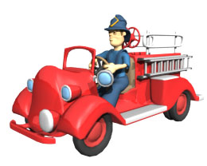
Fred grimpe les échelons...

Il y a le feu dans l'immeuble au coin de la rue. Fred le pompier se tient sur l'échelon du milieu de la grande échelle. Soudain, les flammes diminuent. Il en profite pour gravir 5 échelons. Mais maintenant le feu reprend, et il doit redescendre 7 échelons. Un peu plus tard, il en remonte 8.
Enfin, l'incendie est éteint, et Fred monte les 7 derniers échelons pour pénétrer dans l'immeuble.

Mais combien l'échelle a-t-elle de barreaux ?

